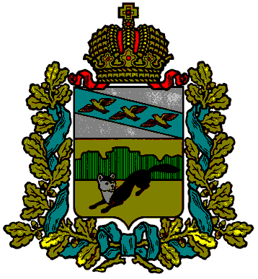
АДМИНИСТРАЦИЯ
БОЛЬШЕСОЛДАТСКОГО РАЙОНА КУРСКОЙ ОБЛАСТИ

ПОСТАНОВЛЕНИЕ

от 28.04.2022 № 210
с. Большое Солдатское

О создании аукционной комиссии

В соответствии с Гражданским кодексом РФ, Земельным кодексом РФ от 25.10.2001г. №136-ФЗ, руководствуясь Федеральным законом РФ от 26.07.2006г. №135-ФЗ «О защите конкуренции», Федеральным законом от 06.10.2003г. №131-ФЗ «Об общих принципах организации местного самоуправления в Российской Федерации», Уставом муниципального района «Большесолдатский район» Курской области, с целью совершенствования земельных отношений на территории Большесолдатского района Курской области, Администрация Большесолдатского района Курской области ПОСТАНОВЛЯЕТ:
1. Создать аукционную комиссию для выполнения функций, связанных с организацией и проведением аукциона на право заключения договоров аренды земельных участков, государственная собственность на которые не разграничена, обременений не зарегистрировано, расположенных на территории муниципального района «Большесолдатcкий район» Курской области, по 2 лотам, а именно:
Лот №1. Земельный участок из категории земель населённых пунктов, разрешенное использование – растениеводство, площадью 100 000 кв.м., кадастровый номер 46:02:110101:243, местоположение: Курская область, Большесолдатский район, Любостанский сельсовет, д. Левшино, (далее – Участок). Объекты недвижимости на участке отсутствуют;
Лот №2. Земельный участок из категории земель населённых пунктов, разрешенное использование – растениеводство, площадью 130000 кв.м., кадастровый номер 46:02:110101:244, местоположение: Курская область, Большесолдатский район, Любостанский сельсовет, д. Левшино, особые отметки: граница земельного участка состоит из 3 контуров (далее – Участок). Объекты недвижимости на участке отсутствуют,
в следующем составе:
Председатель аукционной комиссии:
- Петина Анна Викторовна – заместитель Главы Администрации района – начальник Управления экономического развития Администрации Большесолдатского района Курской области;
Члены аукционной комиссии:
- Лукин Александр Алексеевич – консультант по вопросам земельных и имущественных отношений Управления экономического развития Администрации Большесолдатского района Курской области – член аукционной комиссии;
- Бородина Екатерина Сергеевна – ведущий специалист-эксперт по вопросам земельных и имущественных отношений Управления экономического развития Администрации Большесолдатского района Курской области – член аукционной комиссии;
- Пущаенко Сергей Павлович – генеральный директор ООО «Фонд содействия муниципалитетам» – член аукционной комиссии (по согласованию);
- Попов Дмитрий Алексеевич - заместитель генерального директора по правовым вопросам ООО «Фонд содействия муниципалитетам» – член аукционной комиссии (по согласованию).
2. Утвердить положение об аукционной комиссии.
3. Наделить аукционную комиссию следующими полномочиями:
- рассмотрение заявок на участие в аукционе и отбор участников аукциона.
- ведение протокола рассмотрения заявок на участие в аукционе и протокола подведения итогов аукциона.
4. Контроль за исполнением настоящего постановления оставляю за собой.
5. Постановление вступает в силу с момента его подписания.

Глава
Большесолдатского района
Курской области В. Зайцев

